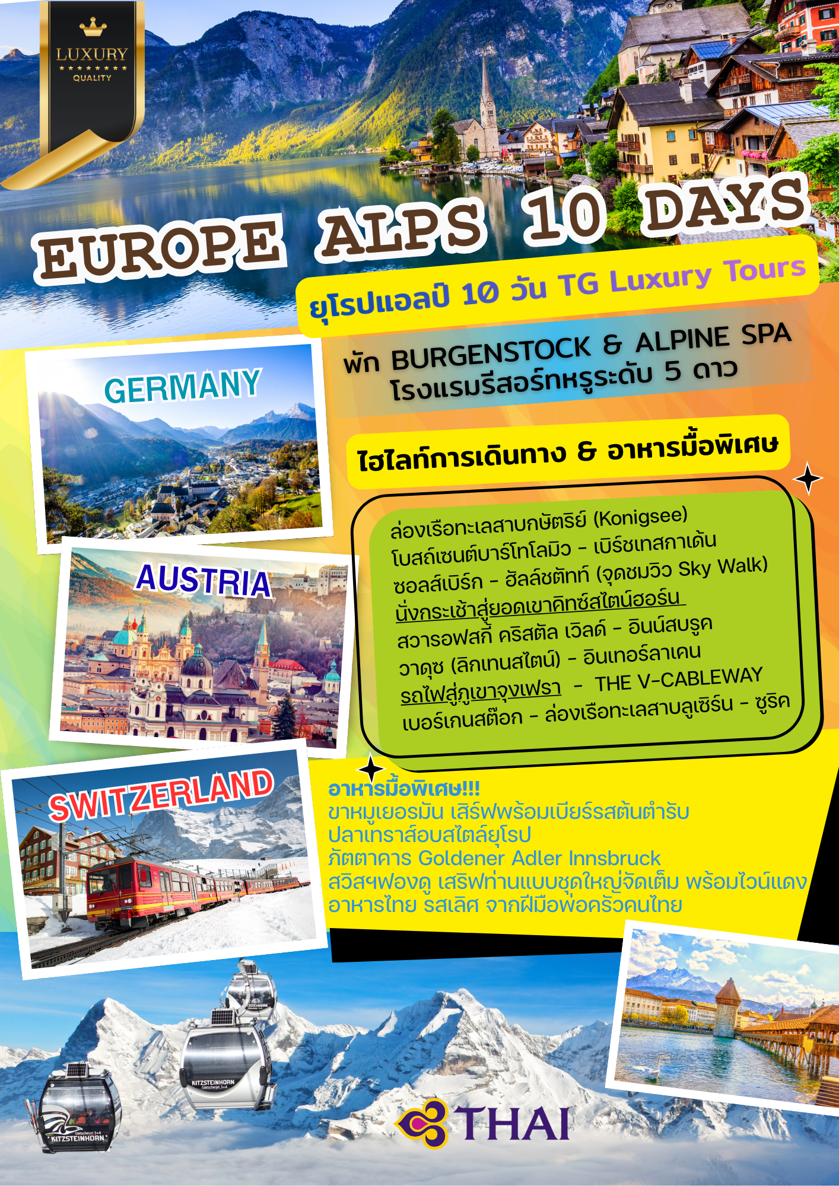
วันแรกของการเดินทาง(1) สนามบินสุวรรณภูมิ
22.00 สมาชิกทุกท่านพร้อมกัน ณ สนามบินสุวรรณภูมิ อาคารผู้โดยสารขาออกระหว่างประเทศชั้น 4 เคาร์ เตอร์สายการบินไทย(เคาเตอร์ D ) พร้อมเจ้าหน้าที่คอยดูแลเช็คสัมภาระและบัตรที่นั่งบนเครื่อง
วันที่สองของการเดินทาง(2) มิวนิค – หมู่บ้านอาร์มเซา – โบสถ์เซนต์เซบาสเตียน
ล่องเรือทะเลสาบกษัตริย์ (Konigsee) – โบสถ์เซนต์บาร์โทโลมิว – เบิร์ชเทสกาเด้น
00.50 ออกเดินทางสู่มิวนิค โดยสายการบินไทยเที่ยวบินที่ TG 924
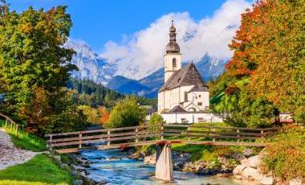
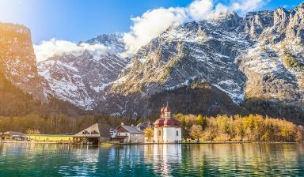
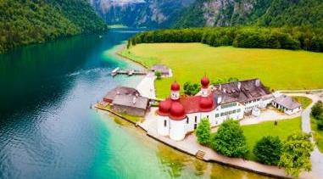
07.05 เดินทางถึงสนามบินนานาชาติมิวนิค ประเทศเยอรมัน หลังผ่านการตรวจคนเข้าเมืองและศุลกากรแล้ว เดินทางสู่เมือง เบิร์ชเทสกาเด้น (Berchtesgaden) อดีตที่ตั้งของสำนักงานใหญ่ของนาซี เดินทางสู่ทะเลสาบโคนิก นำท่าน ‘ล่องเรือชมความงามของ “ทะเลสาบกษัตริย์” (Konigsee) ทะเลสาบแห่งนี้ถูกล้อมรอบด้วยภูมิทัศน์ภูเขาที่สวยงามและยิ่งใหญ่ที่สุดแห่งหนึ่งของเยอรมนี โดยเฉพาะภูเขา Watzmann ซึ่งมีหน้าผาสูงชันโอบล้อมทะเลสาบเกือบทุกด้าน มีเพียงมุมหนึ่งเท่านั้นที่ไม่ถูกหน้าผาล้อมไว้ และเป็นจุดที่ลำธาร Königssee Ache ไหลออกจากทะเลสาบ ชมโบสถ์เซนต์บาร์โทโลมิว โบสถ์โรมันคาทอลิกในสร้างขึ้นในปี ค.ศ.1134
เที่ยง บริการอาหารกลางวัน ณ ภัตตาคาร
บ่าย หลังอาหารนำท่านเดินทางสู่หมู่บ้าน “อาร์มเซา” (Ramsau) เมืองเล็กๆ ในเทือกเขาแอลป์บาวาเรียที่โอบล้อมด้วยขุนเขาและสายน้ำสวยงาม ชมโบสถ์เซนต์เซบาสเตียน (St. Sebastian Pfarrkirche) คริสตจักรนิกายโรมันคาทอลิกที่มักปรากฏบนโปสการ์ดและได้รับความนิยมมาก
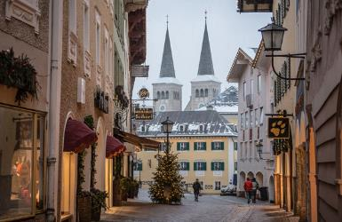
ในหมู่นักถ่ายภาพและเหล่าจิตรกร เนื่องจากที่ตั้งของโบสถ์มีความสวยงามและมีภูมิทัศน์สำหรับการวาดภาพ จากนั้นเดินทางเข้าสู่เมืองเบิร์ชเทสกาเด้น หนึ่งเมืองนี้ที่เป็นหนึ่งในจุดหมายปลายทางยอดนิยมสำหรับการพักผ่อนในแคว้นบาวาเรีย ที่ซึ่งสามารถเดินเล่นรอบตลาดเก่าแก่ที่รายล้อมไปด้วยบ้านเรือนสวยงาม ซื้อของที่ระลึกในร้านค้าเล็กๆ และพักผ่อนในคาเฟ่บรรยากาศอบอุ่นหรือร้านอาหารสไตล์บาวาเรียอันเป็นเอกลักษณ์
ค่ำ บริการอาหารมื้อค่ำ ณ ภัตตาคาร
พักที่: EDELWEISS HOTEL, KEMPINSKI HOTEL หรือที่พักระดับใกล้เคียง
วันที่สี่ของการเดินทาง(4) เบิร์ชเทสกาเด้น – ชมเมืองซอลส์เบิร์ก – ฮัลล์ชตัทท์
จุดชมวิว Sky Walk
เช้า บริการอาหารมื้อเช้า ณ ห้องอาหารของโรงแรมที่พัก
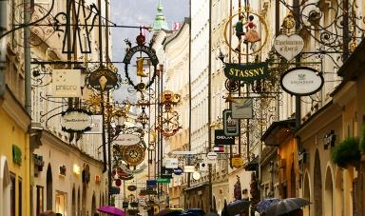
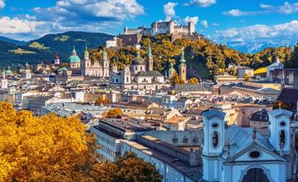
หลังอาหารเดินทางสู่ “เมืองซอลส์เบิร์ก” เมืองที่มีขนาดใหญ่เป็นอันดับสี่ของประเทศออสเตรีย เมืองแห่งนี้เต็มไปด้วยศิลปะแบบบาโรคจนได้ชื่อว่าเป็นนครหลวงแห่งศิลปะบาโรค เป็นบ้านเกิดของคีตกวีเอกของโลก โวล์ฟกังก์อมาเดอุส โมสาร์ท(Wolfgang AmadeusMozart)และเป็นสถานที่ถ่ายทำภาพยนตร์อมตะเรื่อง The Sound of Music และได้รับการขึ้นทะเบียนเป็นมรดกโลกโดยองค์การยูเนสโก้เมื่อปี ค.ศ. 1997 เดินข้ามสะพานแม่น้ำซอลท์อันงดงามมุ่งสู่ เขตเมืองเก่าเพื่อถ่ายรูปเป็นที่ระลึกกับบ้านของโมสาร์ท นำท่านชมสถานที่ถ่ายทำที่สำคัญๆ ที่ท่านต้องตื่นตาตื่นใจกับความงดงามของสถานที่ต่างๆ เหล่านั้น ปราสาทเก่าแก่ที่สร้างขึ้นตั้งแต่ช่วงศตวรรษที่ 10 ตั้งอยู่บนภูเขากลางเมืองที่ระดับความสูง
506 เมตร สามารถมองเห็นปราสาทหลังนี้ได้จากทั่วทั้งเมือง แต่นอกจากความสวยงามตามแบบฉบับปราสาทยุคกลางแล้ว ปราสาทนี้ยังมีดีกรีเป็นถึงปราสาทยุคกลางที่ใหญ่ที่สุดในยุโรปอีกด้วย นำท่านเข้าสู่ย่านใจกลางเมืองเพื่อให้ได้สนุกสนานกับการจับจ่ายใช้สอยในการเลือกซื้อสินค้าที่ระลึกชื่อดังมากมาย ตลอดจนเทปเพลงและแผ่นซีดีของเพลงชื่อดังจากออสเตรียมากมาย
เที่ยง บริการอาหารมื้อกลางวัน ณ ภัตตาคาร
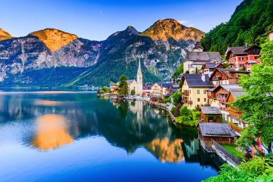
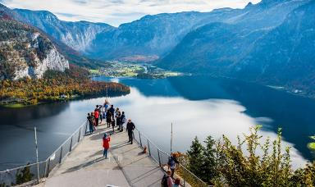
บ่าย หลังอาหารเดินทางสู่ ‘ฮัลสตัทท์’ ในรัฐอัปเปอร์ออสเตรีย ซึ่งเป็น 1 ใน 9 รัฐของประเทศออสเตรีย ที่มีประวัติศาสตร์ยาวนานกว่า 7,000 ปี และที่นี่มีบันไดไม้ที่เก่าแก่ที่สุดในโลกท่ามกลางลักษณะเด่นอื่นๆ มากมาย ชมหมู่บ้านที่งดงามราวภาพวาดบนชายฝั่งของทะเลสาบฮัลสตัทท์ นับว่าเป็นหมู่บ้านที่สวยงามที่สุดแห่งหนึ่งในออสเตรีย เสมือนดั่งในเทพนิยาย นำท่านเดินสู่สถานนีรถรางไฟฟ้า (Funicular) เพื่อขึ้นสู่สถานี Salz Welten เพื่อไปยังเหมืองเกลือที่ตั้งอยู่บนภูเขาที่มีความสูงกว่าระดับน้ำทะเล ประมาณ 838 เมตร นำท่านสู่จุดชมวิว Sky Walk ที่สามารถมองเห็นทะเลสาบฮัลสตัทท์ และตัวเมืองได้อย่างชัดเจน ชมสถาปัตยกรรมที่มีเสน่ห์เฉพาะตัวด้วยการประดับเครื่องไม้และเก็บเกี่ยวความสวยงามที่ยังคงมีชีวิตชีวา มีเวลาสบายๆจากนั้นอิสระทุกท่านชื่นชมกับบรรยากาศในหมู่บ้านฮัลล์สตัทท์ อย่างเต็มที่
ค่ำ บริการอาหารมื้อค่ำ ณ ภัตตาคารพื้นเมืองเมนูพิเศษ ปลาเทราส์อบ เสริฟทั้งตัว พร้อมเครื่องดื่ม
พักที่: HERITAGE HOTEL, SEEHOTEL GRUNER BAUM หรือที่พักระดับใกล้เคียง
*** กรณีโรงแรมที่พักในหมู่บ้านฮัลสตัทท์ เต็มทางบริษัทฯ ของสงวนสิทธิ์ย้ายโรงแรมไปเมืองเซนต์วูล์ฟกังหรือเซนต์กิลเกนแทน ***
วันที่ห้าของการเดินทาง(5) ฮัลล์ชตัทท์–โกเซา–นั่งกระเช้าสู่ยอดเขาคิทซ์สไตน์ฮอร์น
สวารอฟสกี้ คริสตัล เวิลด์ – ชมเมืองอินน์สบรูค
เช้า บริการอาหารมื้อเช้า ณ ห้องอาหารของโรงแรมที่พัก
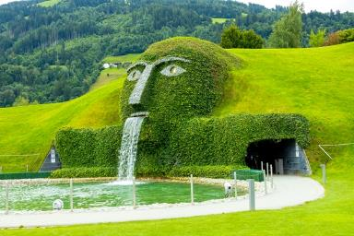
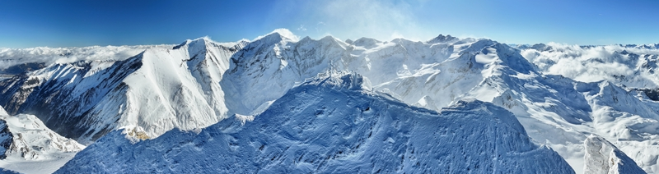
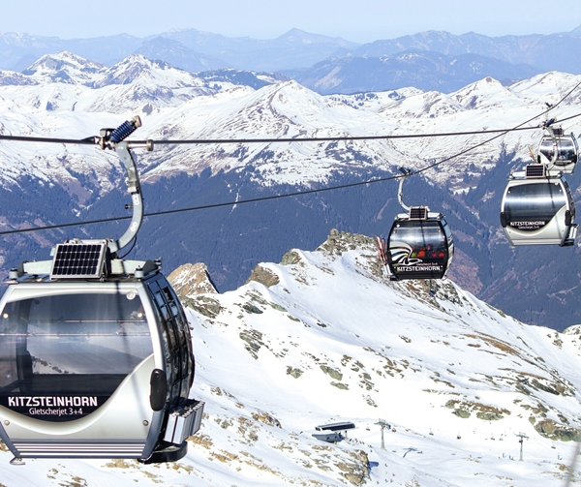
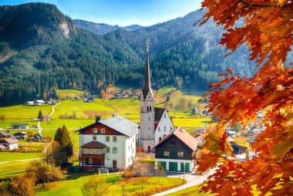
หลังอาหารเดินทางสู่หมู่บ้าน “โกเซา” (Gosau) ชมธรรมชาติอันบริสุทธิ์ของเมืองเล็กๆ แห่งนี้ บนแนวเทือกเขาแอลป์ที่ระดับความสูง 767 เมตรจากระดับน้ำทะเล ทางตอนกลางของประเทศออสเตรีย เมืองนี้มีผู้คนตั้งรกรากมาตั้งแต่ศตวรรษที่ 13 กาเซาลายล้อมไปด้วยธรรมชาติและป่าไม้อันแสนอุดมสมบูรณ์ เดิมทีประชากรที่เมืองนี้ประกอบอาชีพทำเหมืองเกลือมาตั้งแต่อดีตแต่ปัจจุบันการท่องเที่ยวเริ่มเข้ามาเป็นรายได้หลักของที่นี้ จากนั้นนำท่านเดินทางสู่ สถานีกระเช้า Kaprun Valley ขึ้นสู่ยอดเขาหิมะคิทซ์สไตน์ฮอร์น (Kitzsteinhorn) ยอดเขา Kitzsteinhorn มีความสูงกว่า 3,200 เมตรจากระดับน้ำทะเล และเป็นภูเขาที่มี ธารน้ำแข็ง (Glacier) ปกคลุมตลอดทั้งปี ซึ่งอยู่สูงประมาณ 3,029 เมตร สัมผัสประสบการณ์สุดพิเศษบนจุดชมวิว “Top of Salzburg” ที่สามารถมองเห็นภูเขาสลับซับซ้อนของเทือกเขาแอลป์ได้แบบพาโนรามา พร้อมทั้งสามารถเดินชมลานหิมะ ถ่ายภาพกับธารน้ำแข็ง สัมผัสความงดงามของธรรมชาติแห่งเทือกเขาแอลป์ สามารถชมวิวเทือกเขาแอลป์แบบ 360° และประสบการณ์หิมะตลอดทั้งปีอย่างน่าประทับใจ
เที่ยง บริการอาหารกลางวัน ณ ภัตตาคาร
บ่าย เดินทางลงจากยอดเขา จากนั้นเดินทางสู่เมืองวัทเทนส์ (Wattens) เป็นที่ตั้งของบริษัทคริสตัลสวารอฟสกี้ (Swarovski Crystal Glass Company) โรงงานผลิตคริสตรัลที่มีชื่อเสียงระดับโลก นำท่านเข้าชม สวารอฟสกี้ คริสตัล เวิลด์ (Swarovski Crystal World) โรงงานผลิตคริสตรัลที่มีชื่อเสียงระดับโลก ซึ่งปัจจุบันได้กลายเป็นสถานที่ท่องเที่ยวหลักของเมืองไปแล้ว โดยเฉพาะที่สวารอฟสกี้คริสตัลเวิลด์นั้นถือว่าเป็นแม่เหล็กสำคัญในการดึงดูดนักท่องเที่ยวให้มาเยือนเมืองวัทเทนส์ได้เป็นอย่างดี
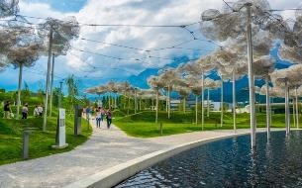
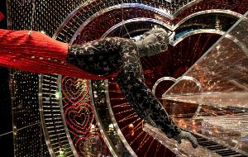

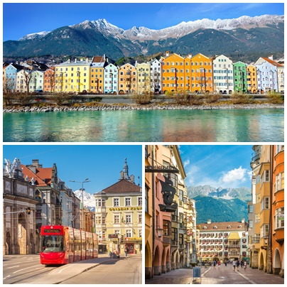
จากนั้นเดินทางสู่เมือง “อินซ์บรูกซ์” เมืองท่องเที่ยวในแคว้นทิโรล แห่งลุ่มแม่น้ำอินน์ที่มีอายุกว่า 800 ปี อดีตเคยเป็นศูนย์กลางทางการค้าบนถนนสายโรมัน Via Cuaudla Augusta ตั้งอยู่ใจกลางเทือกเขาแอลป์ซึ่งเป็น แหล่งสกีเป็นที่รู้จักกัน ดีของชาวยุโรป จนได้รับความไว้วางใจให้เป็นเจ้าภาพจัดการแข่งขันกีฬาโอลิมปิคฤดูหนาวถึง 2 ครั้ง นำท่านสู่ “ถนนมาเรียเทเรซ่า” ถนนสายหลักของเมืองอินน์สบรูก เชื่อมระหว่างเขตเมืองเก่ากับย่านช้อปปิ้งสมัยใหม่ ตรงกลางถนน เป็นที่ตั้งของ “เสาอันนาซอยแล” (เสานักบุญแอนน์) ซึ่งตั้งขึ้นเพื่อรำลึกถึงการถอนกองกำลัง ทหารบาวาเรีย ออกไปจากเมือง เข้าสู่ “ย่านเมืองเก่า” ที่ยังคงสภาพและบรรยากาศของยุคกลางได้เป็นอย่างดี อาคารบ้านเรือนที่มีอาร์คเดคชั้นล่างและมีมุขยื่นออกมาที่ชั้นบน แสดงให้เห็นถึง สถาปัตยกรรมแบบโกธิคตอนปลาย และเรอเนสซองส์ นำท่านชมสัญลักษณ์ของเมือง “ หลังคาทองคำ ” Golden Roof ที่สร้างในปี ค.ศ.1500 สมัยจักรพรรดิแม็กซิมิเลี่ยนที่ 1 หลังคามุงด้วยแผ่นทองแดงเคลือบทองสว่างไสว และโรงแรมเก่าแก่ประจำเมือง โรงแรมโกลเดนเนอร์แอดเลอร์ ซึ่งเคยใช้ในการต้อนรับเจ้านายในราชวงศ์และบุคคลชั้นสูงจากต่างแดนหลายท่าน
ค่ำ บริการอาหารมื้อค่ำ ณ ภัตตาคาร Goldener Adler Innsbruck ซึ่งเคยใช้ในการต้อนรับเจ้านายในราชวงศ์และบุคคลชั้นสูงจากต่างแดนหลายท่าน(ทางบริษัทขอเปลี่ยนเป็นร้านพื้นเมืองร้านอื่นแทนในกรณี ร้านปิดหรือมีการจัดงานเลี้ยงส่วนตัว)
พักที่: AC HOTEL BY MARRIOTT, INNSBRUCK HOTEL หรือที่พักระดับใกล้เคียง
วันที่หกของการเดินทาง(6) อินซ์บรูกซ์ – วาดุซ (ลิกเทนสไตน์) – อินเทอร์ลาเคน
ชมเมือง – ดินเนอร์มื้อพิเศษ “สวิสฯฟองดู”
เช้า บริการอาหารมื้อเช้า ณ ห้องอาหารของโรงแรมที่พัก
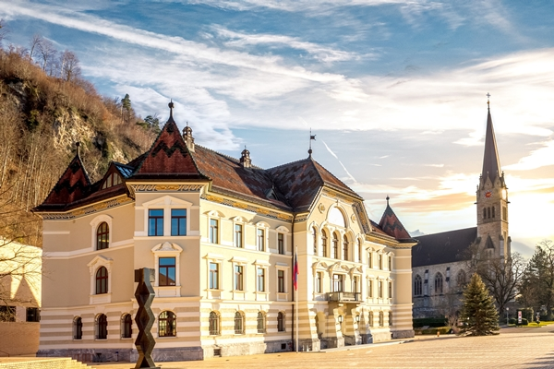
หลังอาหารออกเดินทางสู่เมือง “วาดุส” เมืองหลวงของประเทศ ลิกเตนสไตน์ (Liechtenstein) หรือชื่ออย่างเป็นทางการราชรัฐลิกเตนสไตน์เป็นประเทศเล็กๆที่ถูกล้อมรอบด้วยเทือกเขาแอล์ปที่ไม่มีทางออกสู่ทะเลและตั้งอยู่ในทวีปยุโรปกลางมีพรมแดนด้านตะวันออกติดกับประเทศออสเตรียและด้านตะวันตกติดกับสวิตเซอร์แลนด์ถึงแม้ประเทศนี้จะมีขนาดเล็กและเต็มไปด้วยภูเขาสูงแต่ก็มีสถานที่ท่องเที่ยวมากมายเป็นเสมือนที่รวมสถานที่ท่องเที่ยวในยุโรปทั้งหมดนอกจากนี้ลิกเตนสไตน์ยังเป็นที่นิยมของนักเล่นกีฬาฤดูหนาวและยังมีชื่อเสียงในฐานะเป็นประเทศที่เก็บภาษีต่ำมากประเทศหนึ่งด้วย
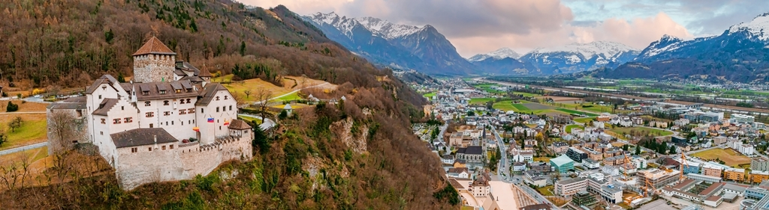

เที่ยง บริการอาหารมื้อกลางวัน ณ ภัตตาคาร
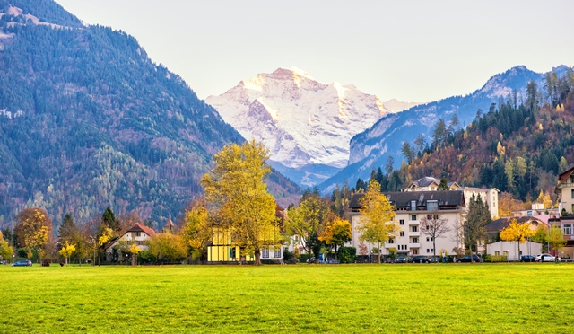
บ่าย นำท่านออกเดินทางมุ่งหน้าสู่ “เมืองอินเทอร์ลาเก้น” เมืองหลวงของแบร์นเนอร์โอเบอร์ลันด์ ประเทศสวิตเซอร์แลนด์เมืองตากอากาศสวยงามพร้อมทะเลสาบสองแห่งกลางเมืองคือ Thunersee และ Brienzersee ท่ามกลางเทือกแอล์ปมียอดเขาเขาน้อยใหญ่มากมายโดยเฉพาะอย่างยิ่งท่านจะได้เห็นเขายอดเขาจุงเฟรา อันลือชื่อ มีเวลาให้ท่านได้อิสระกับการเลือกซื้อสินค้าสวิสฯ อาทิเช่น นาฬิกาแบรนด์เนม
ชื่อดัง, มีดพับสวิส, ช็อคโกแลต ฯลฯ ท่านสามารถเดินเล่นถ่ายภาพกับบรรยากาศอันแสนโรแมนติกได้ตามสบาย ได้เวลาสมควรนำท่านเดินทางเข้าสู่ที่พัก
ค่ำ บริการอาหารมื้อค่ำ เมนูพิเศษ !
พักที่: VICTORIA JUNGFRAU HOTEL / Romantik Hotel Schweizerhof หรือที่พักระดับใกล้เคียง
วันที่เจ็ดของการเดินทาง(7) อินเทอร์ลาเค่น – หมู่บ้านเลาเทอบรุนเนน นั่งรถไฟสู่ภูเขาจุงเฟรา *** พักในโรงแรมเบอร์เกนสต๊อค 5 ดาว ***
เช้า บริการอาหารมื้อเช้า ณ ห้องอาหารของโรงแรมที่พัก
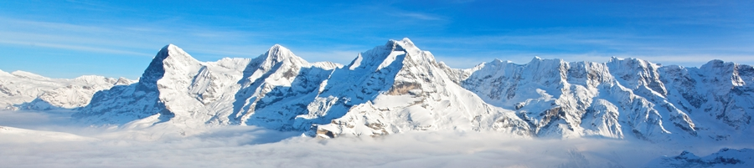
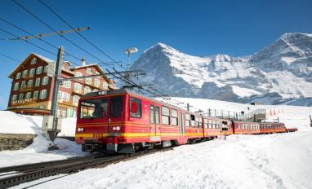
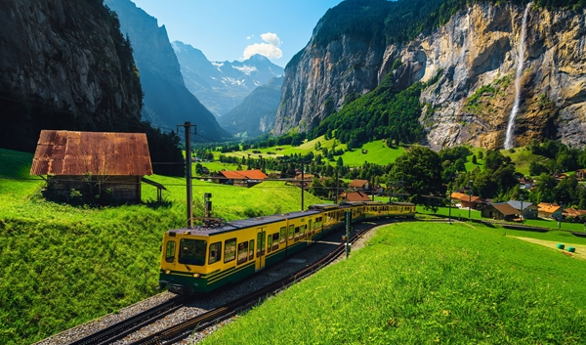
หลังอาหารเดินทางเข้าสู่ “หมู่บ้านเลาเทอร์บรุนเนน” ท่านจะได้ชมวิวหมู่บ้านที่น่ารักระหว่างเส้นทาง ให้ท่านผ่านชม “น้ำตกชเตาบ์บาค” (Staubbach Waterfall) ที่ไหลลงมาจากหน้าผาเสมือนเป็นสัญลักษณ์ของหมู่บ้านแห่งนี้ รถไฟถึง “สถานีไคลน์ไชเด็ค” นำท่านเปลี่ยนขบวนรถไฟ (Cog Wheel) รถไฟที่จะนำท่านเดินทางลอดอุโมงค์ที่ชาวสวิสฯได้ขุดเจาะไว้ที่ความสูงถึง 3,454 เมตร รถไฟขบวนภูเขานำท่านเดินทางขึ้นสู่ “ยุงเฟราโยค”(Jungfraujoch) ที่ได้ชื่อว่า “สถานีรถไฟที่สูงที่สุดในยุโรป” Top of Europe เป็นพื้นที่ “มรดกโลก” ทางธรรมชาติแห่งแรกของยุโรป เมื่อขบวนรถไฟเดินทางถึงสถานีจุงเฟราแล้ว จากนั้นนำท่านเข้าชม “ถ้ำน้ำแข็ง 1,000 ปี” ที่มีอายุเก่าแก่กว่า 1,000 ปี ชมงานแกะสลักน้ำแข็งที่สวยงามอยู่ใต้ธารน้ำแข็ง 30 เมตร ให้ท่านเก็บภาพเป็นที่ระลึก จากนั้นนำท่านโดยสารลิฟต์ขึ้นสู่ชั้นบนของอาคารเพื่อเดินออกสู่ลานหิมะด้านนอก “ชมกลาเซียร์ หรือ ธารน้ำแข็ง” ให้ท่านได้เก็บ
ภาพความสวยงามและยิ่งใหญ่ของของธารน้ำแข็ง Aletsch ที่ยาวที่สุดในเทือกเขาแอลป์(มรดกโลกทางธรรมชาติ) มีเวลาให้ทุกท่านสนุกสนานบนลานหิมะอย่างเต็มที่ สำหรับภายในตัวอาคารจุงเฟรายังมีห้องนิศรรษการเกี่ยวกับประวัติการสร้างทางรถไฟจุงเฟรา, ร้านจำหน่ายช็อคโกแลตลินน์, ร้านนาฬิกาและร้านจำหน่ายของที่ระลึก ท่านสามารถส่งโปรการ์ดถึงคนพิเศษเพื่อเป็นที่ระลึกจากยอดเขาแห่งนี้ได้อีกด้วย
เที่ยง บริการอาหารมื้อกลางวัน ณ ภัตตาคารบนยอดเขา Panorama Restaurant
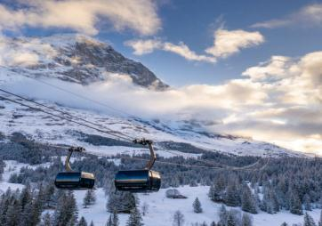
บ่าย ได้เวลาสมควรนำท่านเดินทางลงเขาด้วยรถไฟ ฟันเฟืองสู่สถานีไอเกอร์ (Eiger) เปลี่ยนการเดินทางเป็นกระเช้าไฟฟ้า “นำท่านนั่งกระเช้าชมวิวเทือกเขาแอล์ป ( THE V-CABLEWAY)” ลงสู่สถานีกริลเดลวาล์วกรุนด์ ซึ่งใช้เวลาเพียง 12 นาทีเท่านั้น นำท่านออกเดินทางมุ่งหน้าสู่ “เมืองอินเทอร์ลาเค่น” เมืองหลวงของแบร์นเนอร์โอเบอร์ลันด์ประเทศสวิสเซอร์แลนด์เมืองตากอากาศสวยงามพร้อมทะเลสาบ 2 แห่งกลางเมือง ตั้งอยู่ระหว่างทะเลสาบสองแห่งคือ Thunersee และ Brienzersee ท่ามกลางเทือกเขาน้อยใหญ่ โดยเฉพาะอย่างยิ่งท่านจะได้เห็นเขาจุงเฟราอันลือชื่อ จากนั้นเดินทางเข้าสู่ที่พัก
ค่ำ บริการอาหารมื้อค่ำ ณ ภัตตาคาร
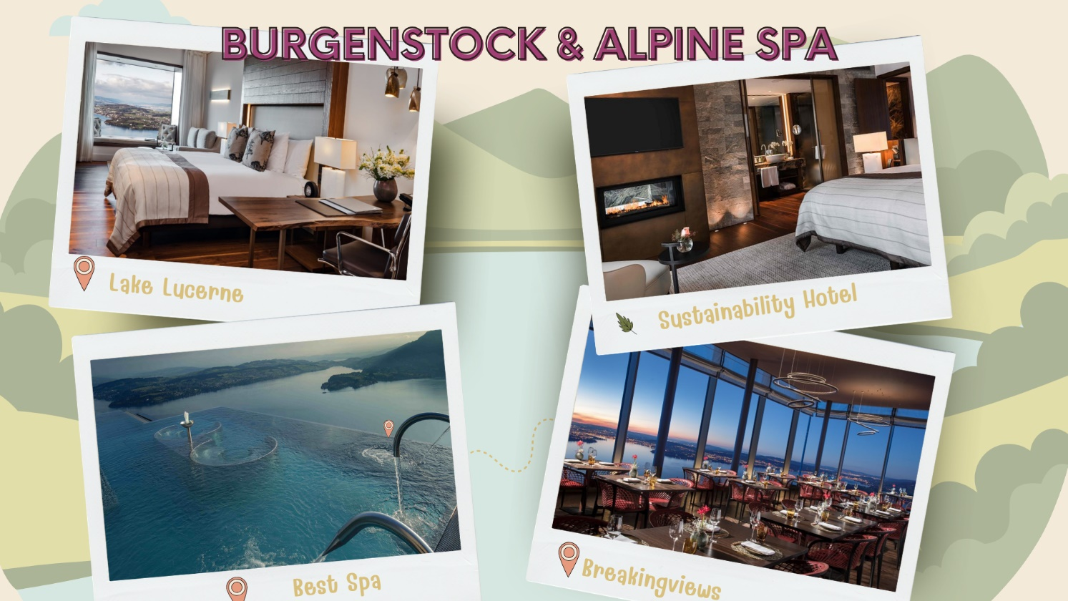
พักที่: BURGENSTOCK & ALPINE SPA หรือที่พักระดับใกล้เคียง

วันที่แปดของการเดินทาง(8) เบอร์เกนสต๊อก – ล่องเรือทะเลสาบลูเซิร์น
ชมเมืองลูเซิร์น – ช้อปปิ้ง – เมืองซูริค
เช้า บริการอาหารมื้อเช้า ณ ห้องอาหารของโรงแรมที่พัก
หลังอาหารมีเวลาอิสระให้ท่านอิสระที่โรงแรม BURGENSTOCK & ALPINE SPA รีสอร์ตหรูบนยอดเขาที่ตั้งอยู่เหนือ Lake Lucerne ที่นี่ท่านจะได้สัมผัสบรรยากาศของโรงแรมระดับ 5 ดาว Bürgenstock Hotel & Alpine Spa พร้อมชมวิวทะเลสาบและเทือกเขาแอลป์ที่สวยงามราวกับภาพวาด ถือเป็นหนึ่งในจุดพักผ่อนที่หรูหราที่สุดของสวิตเซอร์แลนด์ ทำให้สามารถชมวิวทะเลสาบลูเซิร์นและเทือกเขาแอลป์ได้แบบพาโนรามา มี สปาและสระว่ายน้ำอินฟินิตี้ (Infinity Pool) ที่มองเห็นวิวภูเขาและทะเลสาบและเทือกเขาแอลป์เป็นฉากหลังที่สวยงาม
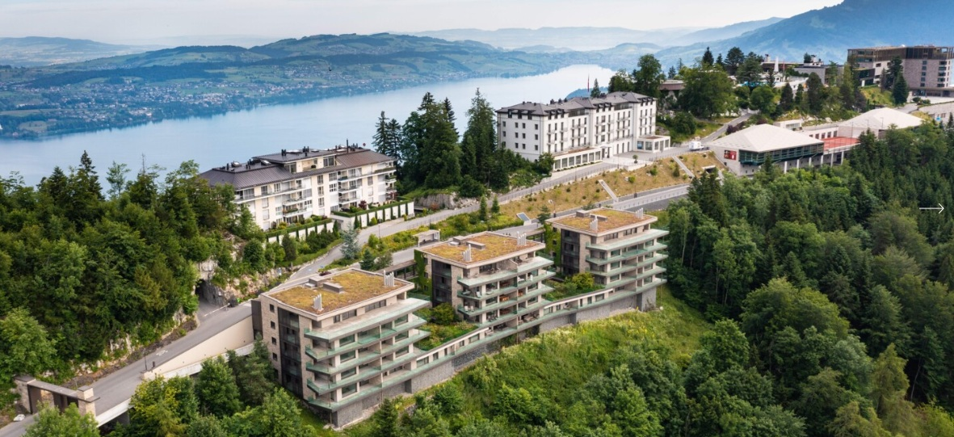
Bürgenstock Alpine SPA, Best Spas in Europe.
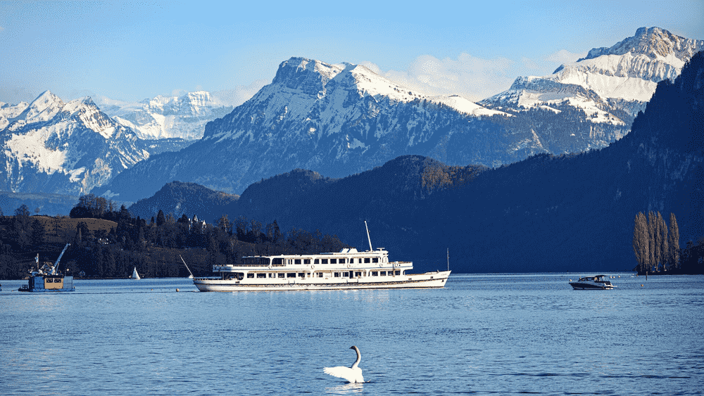
11.00 นำท่าน ล่องเรือทะเลสาบลูเซิร์น หรือ ทะเลสาบเวียวาลด์สแตร์ทเตอร์ (ทะเลสาบสี่พันธรัฐ) ซึ่งได้ชื่อว่าสวยสุดในสวิตเซอร์แลนด์มีขนาดใหญ่เป็นอันดับที่ 4 ของประเทศสวิตเซอร์แลนด์ มีความงดงามของทัศนียภาพอยู่ท่ามกลางหุบเขา โอบล้อมด้วยยอดเขาริกิและยอดเขาพิลาตุส ทำให้วิวทิวทัศน์ดูงดงามยิ่งขึ้นซึ่งเป็นทะเลสาบที่สวยงาม ตั้งอยู่ท่ามกลางหุบเขา มองไปทางไหน ก็จะเห็นภูเขาโอบล้อมเพื่อชมความงามของบ้านเรือนบนเนินเขาตลอดสองฝั่ง ที่สวยงามน่ารัก ท่ามกลางบรรยากาศที่สุด
เที่ยง บริการอาหารมื้อกลางวัน ณ ภัตตาคาร

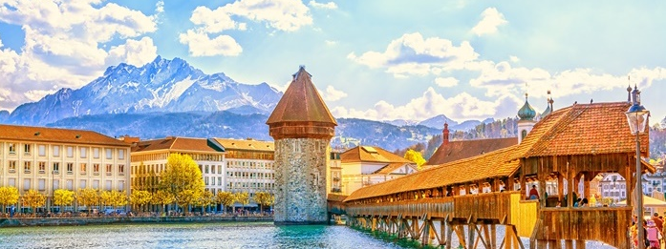

บ่าย หลังอาหารชม “เมืองลูเซิร์น” Lucerne เมืองที่ได้ชื่อว่ามีนักท่องเที่ยวบันทึกภาพไว้มากที่สุดในสวิสฯ นำท่านถ่ายภาพคู่กับ “อนุสาวรีย์สิงโต” อนุสรณ์รำลึกถึงการเสียชีวิตของทหารสวิสฯผู้ถวายการอารักขาแด่พระเจ้าหลุยส์ที่ 16 ในสงครามปฏิวัติใหญ่ฝรั่งเศส นำท่านเดินชมเมืองเก่าเดินข้าม “สะพานไม้คาเปล” ที่มีชื่อเสียงที่สุดของลูเซิร์น ซึ่งเป็นสะพานไม้ที่มีหลังคาคลุมตลอด ทอดตัวข้าม “แม่น้ำรุซซ์” (Reuss) ซึ่งสร้างมากว่า 660 ปี เพื่อเชื่อมเขตเมืองใหม่ในฝั่งใต้และเขตเมืองเก่าในฝั่งเหนือ สะพานแห่งนี้เคยถูกไฟไหม้เมื่อปี 1993 แต่ก็ได้บูรณะใหม่จนมีสภาพใกล้เคียงของเดิม จากนั้นนำท่านออกเดินทางสู่เมืองซูริค
ค่ำ บริการอาหารมื้อค่ำ ณ ภัตตาคารอาหารไทยรสเลิศ จากฝีมือพ่อครัวคนไทย
พักที่: CROWNE PLAZA ZURICH AN IHG HOTEL หรือที่พักระดับใกล้เคียง
วันที่เก้าของการเดินทาง(9) ซูริค – ซาฟเฮาส์เซ่น – น้ำตกไรน์ – เดินทางกลับ
เช้า บริการอาหารมื้อเช้า ณ ห้องอาหารของโรงแรมที่พัก
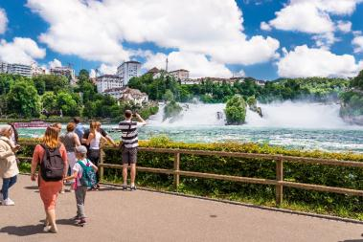
นำท่านออกเดินทางเข้าสู่“เมืองซาฟเฮาส์เซ่น” Schaffhausen เมืองชายแดนเยอรมัน-สวิสฯ ชมความสวยงามของน้ำตกไรน์ ซึ่งเกิดจากแม่น้ำไรน์สายน้ำนานาชาติที่สำคัญที่สุดในยุโรป แม่น้ำแห่งนี้เกิดขึ้นจากการละลายของหิมะจากเทือกเขาแอลป์เริ่มจากเป็นลำธารเล็กๆ ผ่านลิคเท่นสไตน์เข้าสู่ทะเลสาบคอนสแตนท์ที่กั้นพรหมแดนระหว่างสวิตเซอร์แลนด์กับเยอรมันนี ส่วนที่ล้นไหลออกจากทะเลสาบคอนสแตนท์ก่อกำเนิดแม่น้ำไรน์สายใหญ่ ไหลผ่านหน้าผาสูงชันที่เมืองซาฟเฮาส์เซ่นเกิดเป็น “น้ำตกไรน์ที่สวยงามที่สุดในยุโรปกลาง” นำท่านออกเดินทางสู่สนามบินนานาชาติซูริคให้ท่านได้มีเวลาในการทำภาษีก่อนขึ้นเครื่องเดินทางกลับ
13.30 ออกเดินทางสู่กรุงเทพฯโดยสายการบินไทยเที่ยวบินที่ TG 971
วันที่สิบของการเดินทาง(10) สนามบินสุวรรณภูมิ (กรุงเทพฯ)
05.30 เดินทางถึงท่าอากาศยานสุวรรณภูมิ / โดยสวัสดิภาพพร้อมความประทับใจ

********** EUROPE ALPS D-A-CH 10 DAYS (TG) 2026 **********
หมายเหตุ...โปรแกรมการเดินทางอาจเปลี่ยนแปลงได้ตามความเหมาะสม เนื่องจากสภาพ ลม ,ฟ้า , อากาศ,การล่าช้าอันเนื่องมาจากสายการบิน และสถานการณ์ในต่างประเทศที่ทางคณะเดินทางในขณะนั้น เพื่อความปลอดภัยในการเดินทาง โดยบริษัทฯ ได้มอบหมายให้ หัวหน้าทัวร์ผู้นำทัวร์ มีอำนาจตัดสินใจ ณ ขณะนั้นทั้งนี้การตัดสินใจ จะคำนึงถึงผลประโยชน์ของหมู่คณะเป็นสำคัญ

อัตราค่าบริการ รวมค่าวีซ่า & ค่าทิปพนักงานขับรถ
กำหนดการเดินทาง | ผู้ใหญ่  พักห้องละ 2 ท่าน | เด็กอายุต่ำกว่า 12 ปี  พักกับผู้ใหญ่ 1 ท่าน | เด็กอายุต่ำกว่า 12 ปี  พักกับผู้ใหญ่ 2 ท่าน  (เสริมเตียง) | พักเดี่ยว  เพิ่มท่านละ
29 พ.ค. – 07 มิ.ย.69 | 229,900 | 229,900 | 229,900 | 89,000
24 ก.ค. – 02 ส.ค.69 | 229,900 | 229,900 | 229,900 | 89,000
16 – 25 ต.ค.69 | 229,900 | 229,900 | 229,900 | 89,000
25 ธ.ค.69 – 03 ม.ค.70  “เทศกาลปีใหม่ 2570” | 259,900 | 259,900 | 259,900 | 89,000
12 – 21 ก.พ.70 | 229,900 | 229,900 | 229,900 | 89,000
09 – 18 เม.ย.70  “เทศกาลสงกรานต์” | 229,900 | 229,900 | 229,900 | 89,000
* คณะออกเดินทางได้เมื่อมีจำนวนผู้เดินทางครบ 15 ท่านเท่านั้น *
ต้องการเดินทางโดยชั้นธุรกิจ (Business Class) กรุณาสอบถามราคาเพิ่มเติม

อัตราค่าบริการนี้รวม
- ค่าตั๋วเครื่องบินชั้นประหยัด ไป-กลับ กรุงเทพฯ-มิวนิค // ซูริค-กรุงเทพฯ (หรือสลับประเทศลงก่อน-หลัง)
- ค่ารถปรับอากาศนำเที่ยวตามระบุไว้ในรายการ พร้อมคนขับรถที่ชำนาญเส้นทาง กฎหมายในยุโรปไม่อนุญาตให้คนขับรถเกิน 12 ช.ม./วัน
- โรงแรมที่พักตามระบุหรือเทียบเท่าในระดับเดียวกัน โรงแรมส่วนใหญ่ในยุโรปจะไม่มีเครื่องปรับอากาศ เนื่องจากอยู่ในแถบที่มีอุณหภูมิต่ำและราคาโรงแรมจะปรับขึ้น 3-4 เท่าตัว หากวันเข้าพักตรงกับงานเทศกาลหรือการประชุมต่างๆ อันเป็นผลที่ทำให้ต้องมีการปรับเปลี่ยนย้ายเมือง โดยคำนึงถึงความเหมาะสมเป็นหลัก
- ค่าอาหารที่ระบุในรายการ ให้ท่านได้เลิศรสกับอาหารท้องถิ่นในแต่ละประเทศ
- ค่าธรรมเนียมในการยื่นวีซ่ายุโรปหรือกลุ่มเชงเก้นวีซ่า และค่าธรรมเนียมวีซ่า ทางสถานทูตไม่คืนให้ท่านไม่ว่าท่านจะผ่านการพิจารณาหรือไม่ก็ตาม
- ค่าทิปพนักงานขับรถตลอดการเดินทาง
- ค่าพนักงานยกกระเป๋าใบใหญ่ 1 ใบต่อท่าน ณ โรงแรมที่พัก ตลอดการเดินทาง
- ค่าบริการนำทัวร์โดยหัวหน้าทัวร์ผู้มีประสบการณ์นำเที่ยวให้ความรู้ และคอยดูแลอำนวยความสะดวกตลอดการเดินทาง
- ค่าประกันอุบัติเหตุในการเดินทางวงเงินท่านละ 1,000,000 บาท (ตามเงื่อนไขกรมธรรม์) หากท่านอายุเกิน 75 ปี หรือไม่ได้เดินทางไปและกลับพร้อมกรุ๊ป ท่านต้องซื้อประกันเดี่ยวเพิ่ม

อัตราค่าบริการนี้ไม่รวม
- ค่าภาษีมูลค่าเพิ่ม 7 % และค่าภาษีหัก ณ ที่จ่าย 3 %
- ค่าทิปหัวหน้าทัวร์ วันละ 100 บาท / ท่าน (1,000 บาท)
- ค่าใช้จ่ายส่วนตัว อาทิ ค่าโทรศัพท์ ค่าซักรีด ค่าเครื่องดื่มและอาหารนอกเหนือจากที่ระบุในรายการ
- ค่าผกผันของภาษีน้ำมันที่ทางสายการบินแจ้งเปลี่ยนแปลงกะทันหัน

เงื่อนไขการสำรองที่นั่ง และการชำระเงิน
- กรุณาจองล่วงหน้าพร้อมชำระงวดแรก 80,000 บาท เมื่อจอง พร้อมส่งสำเนาหน้าหนังสือเดินทาง Passport มายังบริษัท และค่าใช้จ่ายส่วนที่เหลือกรุณาชำระก่อนการเดินทางไม่น้อยกว่า 20 วัน มิฉะนั้นจะถือว่าท่านยกเลิกการเดินทาง
- เนื่องจากรายการทัวร์นี้เป็นแบบเหมาจ่ายเบ็ดเสร็จ หากท่านสละสิทธิ์การใช้บริการใดๆตามรายการ หรือถูกปฏิเสธการเข้า และออกประเทศไม่ว่าในกรณีใดก็ตาม บริษัทฯ ขอสงวนสิทธิ์ไม่คืนเงินในทุกกรณี
- บริษัทฯ ขอสงวนสิทธิ์ยกเลิกการเดินทางก่อนล่วงหน้า 10 วัน ซึ่งจะเกิดขึ้นได้ก็ต่อเมื่อไม่สามารถทำกรุ๊ปได้อย่างน้อย 15 ท่าน และหรือ ผู้ร่วมเดินทางในคณะไม่สามารถผ่านการพิจารณาวีซ่าได้ครบ 15 ท่าน ซึ่งในกรณีนี้ ทางบริษัทฯ ยินดีคืนเงินให้ทั้งหมดหักค่าธรรมเนียมวีซ่า หรือจัดหาคณะทัวร์อื่นให้ ถ้าท่านต้องการ
- บริษัทฯ ขอสงวนสิทธิ์ที่จะเปลี่ยนแปลงรายละเอียดบางประการในทัวร์นี้ เมื่อเกิดเหตุจำเป็น สุดวิสัย จนไม่อาจแก้ไขได้ และจะไม่รับผิดชอบใดๆ ในกรณีที่สูญหาย สูญเสียหรือได้รับบาดเจ็บ ที่นอกเหนือความ รับผิดชอบของหัวหน้าทัวร์และเหตุสุดวิสัยบางประการเช่น การนัดหยุดงาน ภัยธรรมชาติ การจลาจล ต่างๆ
- เมื่อท่านได้ชำระเงินมัดจำหรือทั้งหมด ไม่ว่าจะเป็นการชำระผ่านตัวแทนของบริษัทฯ หรือชำระโดยตรงกับทางบริษัทฯ ทางบริษัทฯ จะขอถือว่าท่านรับทราบและยอมรับในเงื่อนไขต่างๆของบริษัทฯ ที่ได้ระบุไว้โดยทั้งหมด

หมายเหตุ
- บริษัทฯ จะทำการยื่นวีซ่าของท่านก็ต่อเมื่อในคณะมีผู้สำรองที่นั่งครบ 15 ท่าน และได้รับคิวการตอบรับจากทางสถานทูต เนื่องจากบริษัทฯ จะต้องใช้เอกสารต่างๆที่เป็นกรุ๊ปในการยื่นวีซ่า อาทิ ตั๋วเครี่องบิน ห้องพักที่คอนเฟิร์มมาจากทางยุโรป ประกันการเดินทาง ฯลฯ ทางท่านจะต้องรอให้คณะครบ 15 ท่าน จึงจะสามารถยื่นวีซ่าให้กับทางท่านได้อย่างถูกต้อง
- หากในช่วงที่ท่านเดินทางคิววีซ่ากรุ๊ปในการยื่นวีซ่าเต็ม ทางบริษัทต้องขอสงวนสิทธิ์ในการยื่นวีซ่าเดี่ยว ซึ่งทางท่านจะต้องเดินทางมายื่นวีซ่าด้วยตัวเอง ตามวัน และเวลานัดหมายจากทางสถานทูต โดยมีเจ้าหน้าที่ของบริษัทคอยดูแล และอำนวยความสะดวก
- เอกสารต่างๆที่ใช้ในการยื่นวีซ่าท่องเที่ยวทวีปยุโรป ทางสถานทูตเป็นผู้กำหนดออกมา มิใช่บริษัททัวร์เป็นผู้กำหนด ท่านที่มีความประสงค์จะยื่นวีซ่าท่องเที่ยวทวีปยุโรป กรุณาจัดเตรียมเอกสารให้ถูกต้อง และครบถ้วนตามที่สถานทูตต้องการ เพราะจะมีผลต่อการพิจารณาวีซ่าของท่าน บริษัททัวร์เป็นแต่เพียงตัวกลาง และอำนวยความสะดวกในการยื่นวีซ่าเท่านั้น มิได้เป็นผู้พิจารณาว่าวีซ่าให้กับทางท่าน
กรณีวีซ่าที่ท่านยื่นไม่ผ่านการพิจารณา และคณะสามารถออกเดินทางได้ ท่านจะต้องเสียค่าใช้จ่ายจริงที่เกิดขึ้น
ดังต่อไปนี้
  - ค่าธรรมเนียมการยื่นวีซ่าและค่าดำเนินการ ทางสถานทูตจะไม่คืนค่าธรรมเนียมใดๆทั้งสิ้นแม้ว่าจะผ่านหรือไม่ผ่านการพิจารณา
  - ค่ามัดจำตั๋วเครื่องบิน หรือตั๋วเครื่องบินที่ออกมาจริง ณ วันยื่นวีซ่า ซึ่งตั๋วเป็นเอกสารที่สำคัญในการยื่นวีซ่า หากท่านไม่ผ่านการพิจารณา ตั๋วเครื่องบินถ้าออกตั๋วมาแล้วจะต้องทำการ REFUND โดยจะมีค่าธรรมเนียมที่ท่านต้องถูกหักบางส่วน และส่วนที่เหลือจะคืนให้ท่านภายใน 45-60 วัน (ตามกฎของแต่ละสายการบิน) ถ้ายังไม่ออกตั๋วท่านจะเสียแต่ค่ามัดจำตั๋วตามจริงเท่านั้น
  - ค่าห้องพักในทวีปยุโรป ถ้าคณะออกเดินทางได้ และท่านไม่ผ่านการพิจารณาวีซ่า ตามกฎท่านจะต้องโดนค่ามัดจำห้องใน 2 คืนแรกของการเดินทางหากท่านไม่ปรากฏตัวตามวันที่เข้าพัก ทางโรงแรมจะต้องยึดค่าห้อง 100% ในทันที ทางบริษัทจะแจ้งให้ท่านทราบ และมีเอกสารชี้แจงให้ท่านเข้าใจ
- หากท่านผ่านการพิจารณาวีซ่า แล้วยกเลิกการเดินทางทางบริษัทขอสงวนสิทธิ์ในการยึดค่าใช้จ่ายทั้งหมด 100%
- ทางบริษัทเริ่มต้น และจบ การบริการ ที่สนามบินสุวรรณภูมิ กรณีท่านเดินทางมาจากต่างจังหวัด หรือต่างประเทศ และจะสำรองตั๋วเครื่องบิน หรือพาหนะอย่างหนึ่งอย่างใดที่ใช้ในการเดินทางมาสนามบิน ทางบริษัทจะไม่รับผิดชอบค่าใช้จ่ายในส่วนนี้ เพราะเป็นค่าใช้จ่ายที่นอกเหนือจากโปรแกรมการเดินทางของบริษัท ฉะนั้นท่านควรจะให้กรุ๊ป FINAL 100% ก่อนที่จะสำรองยานพาหนะ

เงื่อนไขการยกเลิก
- ยกเลิกก่อนการเดินทาง 30 วัน - คืนค่าใช้จ่ายทั้งหมด ยกเว้นกรุ๊ปที่เดินทางช่วงวันหยุด หรือเงินค่ามัดจำที่ต้อง
- การันตีที่นั่งกับสายการบิน หรือ กรุ๊ปที่มีการการันตีค่ามัดจำที่พักโดยตรงหรือโดยการผ่านตัวแทนในประเทศ หรือต่างประเทศและไม่อาจขอคืนเงินได้ (ค่าใช้จ่ายตามความเป็นจริง)
- ยกเลิกก่อนการเดินทาง 15 – 29 วันขึ้นไป – เก็บค่าใช้จ่าย 50 % ของราคาทัวร์
- ยกเลิกก่อนการเดินทาง 1 – 15 วัน – เก็บค่าบริการทั้งหมด 100 %
เอกสารที่ใช้ประกอบในการยื่นวีซ่า
(ต้องมาโชว์ตัวที่สถานทูตพร้อมสแกนนิ้วมือทุกท่าน)
- หนังสือเดินทาง (ตัวจริง) ที่เหลืออายุใช้งานไม่ต่ำกว่า 6 เดือน และมีหน้าหนังสือเดินทางว่างอย่างน้อย 3 หน้า
- รูปถ่ายสี ฉากหลังเป็นสีขาวเท่านั้น ขนาด 1.5 x 2 นิ้ว จำนวน 3 รูป (ต้องถ่ายไว้ไม่เกิน 6 เดือน) หน้าตรง ไม่สวมแว่นตา ไม่ยิ้มเห็นฟัน ขึ้นอยู่กับประเทศที่จะเดินทาง
- หลักฐานแสดงสถานะการทำงาน 1 ชุด
- กรณีค้าขาย : หลักฐานทางการค้า เช่น สำเนาใบรับรองจากกระทรวงพาณิชย์หรือใบทะเบียนการค้าที่มีชื่อผู้เดินทาง หรือสำเนาใบเสียภาษีร้านค้า (ภพ.20) อายุย้อนหลังไม่เกิน 3 เดือน (นับจากเดือนที่จะเดินทาง)
- กรณีพนักงานและผู้ถือหุ้น : หนังสือรับรองการทำงาน (ตัวจริง)เป็นภาษาอังกฤษ ระบุตำแหน่ง เงินเดือน และวันเริ่มงาน พร้อมสลิปเงินเดือน ย้อนหลัง 3 เดือน อายุย้อนหลังไม่เกิน 1 เดือน (นับจากเดือนที่จะเดินทาง)
- กรณีข้าราชการ: หนังสือรับรองจากต้นสังกัด (ตัวจริง) เป็นภาษาอังกฤษ ระบุตำแหน่ง เงินเดือน และวันเริ่มงานพร้อมสลิปเงินเดือนย้อนหลัง 3 เดือน อายุย้อนหลังไม่เกิน 1 เดือน (นับจากเดือนที่จะเดินทาง)
- กรณีนักเรียนและนักศึกษา: หนังสือรับรองการเป็นนักเรียนหรือนักศึกษา (ตัวจริง) เป็นภาษาอังกฤษจากสถาบันที่ศึกษาอยู่ อายุย้อนหลังไม่เกิน 1 เดือน (นับจากเดือนที่จะเดินทาง)
- หนังสือแสดงการเคลื่อนไหวทางบัญชี (Bank Statement) (ตัวจริง) ของบัญชีออมทรัพย์ ย้อนหลัง 6 เดือน โดยต้องมีเลขที่บัญชีระบุอยู่ทุกหน้า (สถานทูตพิจารณาบัญชีออมทรัพย์เป็นอันดับแรก) แต่ในกรณีที่ยอดเงินในบัญชีออมทรัพย์ไม่ถึง 6 หลัก สามารถแนบ Statement สมุดบัญชีฝากประจำเพิ่มเติมในการยื่นได้) ( สถานทูตไม่รับบัญชีกระแสรายวัน )
- หนังสือรับรองจากธนาคาร (สถานทูตพิจารณาบัญชีออมทรัพย์เป็นอันดับแรก) ในการออกจดหมายรับรองกรุณาระบุคำว่า TO WHOM IT MAY CONCERN แทนการใช้ชื่อแต่ละสถานทูต (เนื่องจากประเทศในยุโรปเข้าร่วมกลุ่มยูโรโซน) กรุณาสะกดชื่อให้ตรงกับหน้าพาสปอร์ต และหมายเลขบัญชีเล่มเดียวกับ Statement ที่ท่านจะใช้ยื่นวีซ่า (ใช้เวลาดำเนินการขอประมาณ 3-5 วันทำการ) โดยต้องทำแยกกัน ระบุตามชื่อผู้เดินทาง 1 ท่าน / 1 ฉบับ (ตัวจริง / ไม่สามารถถ่ายเอกสารได้ )
- ในกรณีเป็น บิดา/มารดา/บุตร, สามี/ภรรยา และญาติ (สามารถรับรองค่าใช้จ่ายให้กันได้)
- กรณีเด็กอายุต่ำกว่า 20 ปีบริบูรณ์ หากเด็กไม่ได้เดินทางกับบิดา/มารดาคนใดคนหนึ่ง หรือบิดามารดาไม่ได้เดินทางทั้งสองคน ต้องมีจดหมายยินยอมให้เดินทางไปต่าง ประเทศจากบิดา & มารดา ซึ่งจดหมายต้องออกโดยที่ว่าการอำเภอ โดยระบุประเทศและวันเดินทาง (ตัวจริง)
- สำเนาบัตรประชาชน / สำเนาทะเบียนบ้าน อย่างละ 1 ชุด / สำเนาสูติบัตร 1 ชุด (กรณีอายุต่ำกว่า 20 ปี)
- สำเนาทะเบียนสมรส / สำเนาทะเบียนหย่า / สำเนาใบมรณะบัตร (กรณีหม้าย) / สำเนาใบเปลี่ยนชื่อ-สกุล อย่างละ 1 ชุด (ถ้ามี)
- กรณีที่สถานทูตมีการเรียกสัมภาษณ์ กรุณาเตรียมเอกสารตัวจริงทั้งหมด ไปในวันนัดสัมภาษณ์ด้วย
- สถานทูตอาจมีการขอเอกสารอย่างอื่นเพิ่มเติม ตามดุลพินิจของสถานทูต อย่างกะทันหัน จึงขอความกรุณาเตรียมเอกสารเพิ่มเติมให้ครบถ้วน ตามที่สถานทูตขอ เพื่อความสะดวกในการพิจารณาอนุมัติ ออกวีซ่าสำหรับสถานทูต
- การบิดเบือนข้อเท็จจริงประการใดก็ตามอาจจะถูกระงับมิให้เดินทางเข้าประเทศในกลุ่มเชงเก้นเป็นการถาวร และถึงแม้ว่าท่านจะถูกปฏิเสธวีซ่าสถานทูตไม่คืนค่าธรรมเนียมที่ได้ชำระไปแล้วและหากต้องการขอยื่นคำร้องใหม่ก็ต้องชำระค่าธรรมเนียมใหม่ทุกครั้ง
- หากสถานทูตมีการสุ่มเรียกสัมภาษณ์บางท่าน ทางบริษัทฯขอความร่วมมือในการเชิญท่านไปสัมภาษณ์ตามนัดหมายและโปรดแต่งกายสุภาพ ทั้งนี้ทางบริษัทฯ จะส่งเจ้าหน้าที่ไปอำนวยความสะดวก และประสานงานตลอดเวลาและหากสถานทูตขอเอกสารเพิ่มเติมทางบริษัทใคร่ขอรบกวนท่านจัดส่งเอกสารดังกล่าวเช่นกัน
- กรณีที่ท่านยกเลิกการเดินทางภายหลังจากได้วีซ่าแล้ว บริษัทฯขอสงวนสิทธิ์ในการแจ้งสถานทูตยกเลิกวีซ่าของท่าน เนื่องจากการขอวีซ่าในแต่ละประเทศจะถูกบันทึกไว้เป็นสถิติในนามของบริษัทฯ
- ทางสถานทูตจะรับพิจารณาเฉพาะท่านที่มีเอกสารพร้อมและมีความประสงค์ที่จะเดินทางไปท่องเที่ยวยังประเทศตามที่ระบุเท่านั้น การปฏิเสธวีซ่าอันเนื่องมาจากหลักฐานในการขอยื่นวีซ่าปลอมหรือผิดวัตถุประสงค์ในการยื่นขอวีซ่าท่องเที่ยว ทางบริษัทฯ ขอสงวนสิทธิ์ในการคืนเงิน โดยจะหักค่าใช้จ่ายที่เกิดขึ้นจริงและจะคืนให้ท่านหลังจากทัวร์ออกเดินทางภายใน 30 วัน โปรแกรมการเดินทางอาจเปลี่ยนแปลงได้ตามความเหมาะสม ทั้งนี้จะคำนึงถึงประโยชน์และความปลอดภัยของผู้เดินทางเป็นหลัก

